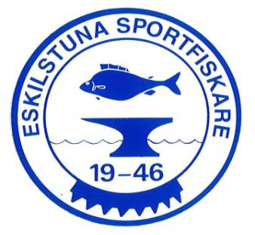

Verksamhetsberättelse 2023

Styrelsen sammanträdde 28 november.
Antalet medlemmar i föreningen är 63 personer, medan antalet aktiva tävlingsfiskare fortsätter att minska trots att alla sviter från tidigare pandemier nu ligger ett par år bakom oss.

Verksamheten som helhet har kunnat genomföras enligt plan.

Eskilstuna Sportfiskare hade flera fina placeringar i distriktsmästerskapet i pimpelfiske.
I DM-serien tog Gabriel Pettersson silver i U-23 klassen, Klas Retzman brons bland herrseniorer och Folke Åström brons i äldre herrveteranklassen. Eskilstunas seniorlag fick också en bra placering och kvalificerade sig till SM.

I klubbmästerskapet i pimpelfiske deltog 13 medlemmar. På grund av isläget var vi på två mindre sjöar varav en var helt ny för oss, sista deltävlingen kunde vi genomföra på en skyddad del av Mälaren.
Den tänkta tremannalagstävlingen vid Järshammar fick tyvärr inställas på grund av dålig is.
Det anordnades inget KM i mete under 2023.

Eskilstuna hade med några deltagare i årets DM-serie i mete. Där lyckades Gun-Britt Åström ta guldmedaljen i ÄDV och Tommy Byström tog brons ÄHV-klassen.

Folke Åström blev svensk mästare i tradmete! Den tävlingen avgjordes på Djurgården i Stockholm.

Klubben anordnade DM i gäddfiske i Sundbyholm där 18 lag deltog.
Kräftfisket i klubbens regi kunde anordnas i samma omfattning som senaste åren och fångsterna
var mycket goda.

Föreningens ekonomi är fortsatt god. Vid dagen för styrelsemötet fanns 70 815 kronor på konto och cirka 4 000 kronor i kontantkassa.

Den vikande trenden av uthyrda båtplatser vid vår anläggning i Järshammar har stabiliserats. Under 2023 var 23 platser uthyrda.
Dock konstateras att en del av bryggorna är i dåligt skick.

Den tänkta resan för regnbågsfiske blev åter inställd.

ESKILSTUNA i december 2023

___________________________
Kenneth Karlsson, ordförande

___________________________ _________________________
Roger Stark, sekreterare Monica Johansson, kassör

___________________________ __________________________
Michael Schreckenbach, ledamot Jörgen Svensson, ledamot

